Espacio curricular | Profesor | Libros | Imagen de tapa
Literatura | Fátima Roldan | Una Literatura Argentina, Americana y Universal (las cosmovisiones mítica, trágicas y épicas en las literaturas occidental) Editorial Kapelusz. | 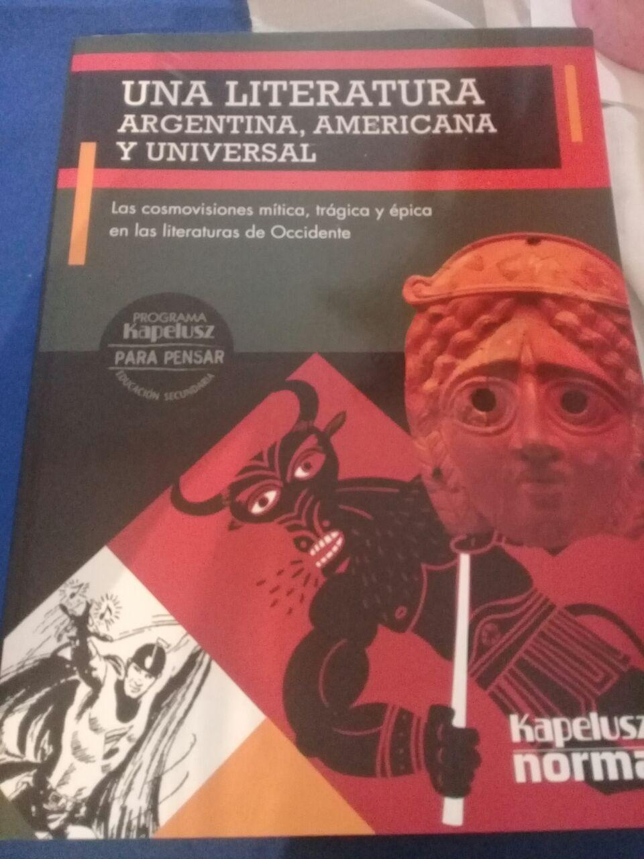
Matemática | Silvina Gutiérrez | Compendio confeccionado por el docente. | Se publicara en el mes de febrero
Física I | Liliana Soler | Compendio confeccionado por el docente. | Se publicara en el mes de febrero
Biología II | Celeste Álvarez | Compendio confeccionado por el docente. | Se publicara en el mes de febrero
Psicología | Analía Meana | Psicologia General: libro de Labake Editorial Bonnum, Digitalizado en el classroom.
Química II | Sara Chequín | Química  Alberico, P, Corneli, S. (2012). “La química en los combustibles, los seres vivos y la industria”. Huellas. Buenos Aires. Editorial Estrada | 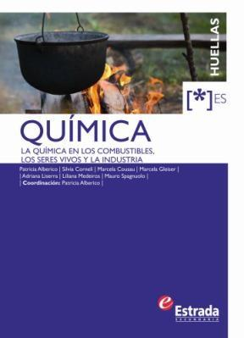
Taller de Lenguajes artísticos | Lujan Correa | Compendio confeccionado por el docente. | Se publicara en el mes de febrero
Ciencias de la Tierra | Ricardo Fuglistaler | Compendio confeccionado por el docente. | Se publicara en el mes de febrero
Educación Física |  | Confeccionado por el docente | Se publicara en el mes de febrero

